AVVISO A TUTTI I GENITORI

SERVIZIO DI REFEZIONE SCOLASTICA A. S. 2024-2025
Gentili Genitori,
Euroristorazione s.r.l. in collaborazione con l’Amministrazione Comunale di Camisano Vicentino avvisa che dal 25/03/2024 al 12/07/2024 saranno aperte le iscrizioni on-line per il servizio mensa dell’anno scolastico 2024-2025.

Per poter usufruire del servizio sarà necessario ISCRIVERE gli alunni tramite il portale genitori raggiungibile al sito https://camisanovicentino.ecivis.it (l’iscrizione è obbligatoria e può essere fatto solo in modalità telematica).

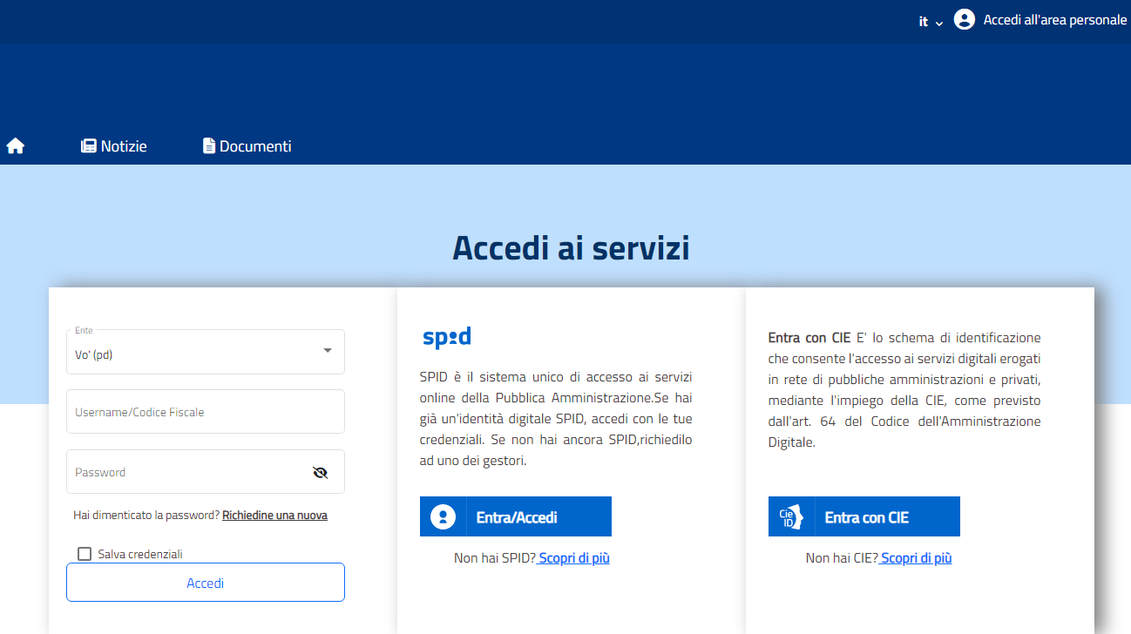

Per gli utenti già iscritti è possibile accedere all’area personale tramite utente e password oppure CIE / SPID


Cliccare “ MODULI ONLINE” “NUOVI MODULI”
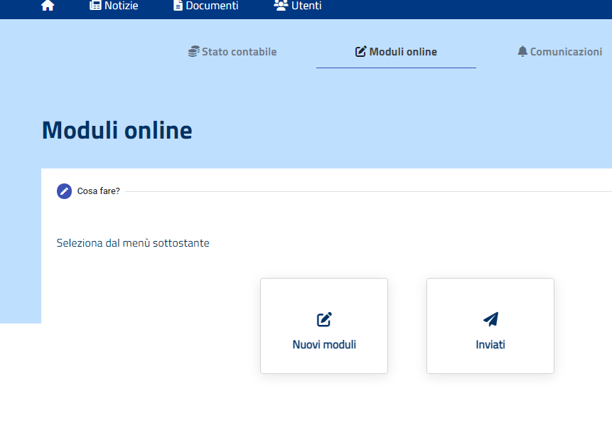

Premere poi “COMPILA” nel modulo con dicitura “iscrizione al servizio di refezione scolastica 2024-25”
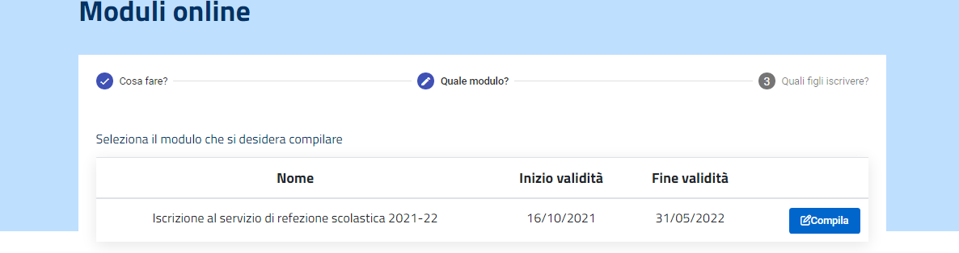

selezionare il numero dei figli da inserire/ rinnovare compilare la domanda proposta in ogni sua parte (anche di eventuali figli al primo anno di mensa)
Attenzione: l’iscrizione on-line è OBBLIGATORIA per tutti gli alunni che a settembre 2024 vorranno usufruire della mensa scolastica.

PRECISAZIONI IMPORTANTI

Nel caso in cui i pagamenti relativi ai precedenti anni scolastici risultino irregolari alla data del 15/07/2024, la domanda di iscrizione sarà RESPINTA e l'alunno NON potrà usufruire del servizio mensa fino al pagamento del debito;

Nel caso in cui si avesse già un figlio iscritto al servizio mensa, l’iscrizione dei due figli deve essere contestuale, e deve avvenire nel profilo già attivo dall’anno precedente.

- RINUNCIA AL SERVIZIO

In caso di rinuncia al servizio, il genitore dovrà dare immediata comunicazione di DISDETTA inviando una e- mail a ufficioscuole.vi@euroristorazione.it indicando:

NOME e COGNOME ALUNNO
COMUNE CAMISANO VICENTINO
DISDETTA MENSA A.S. 2024-2025

per poter consentire la disattivazione del servizio, in modo da prevenire l’addebito di pasti.
I pasti eventualmente addebitati, nel caso in cui non pervenga la disdetta, non saranno rimborsati e di conseguenza l’importo dovrà essere pagato.

- DIETE SPECIALI

In presenza di alunni che richiedono diete speciali per allergie o intolleranze alimentari o per motivazioni etico/religiose che usufruiscono della mensa scolastica.
La dieta speciale per allergie o intolleranze alimentari deve essere richiesta dai genitori e comprovata da un certificato medico “leggibile”, completata con il consenso al trattamento dei dati personali necessari per la gestione della dieta, compilando il modulo A compilare il modulo B che troverete presso il Comune o l’Istituto Comprensivo.
Per l’esclusione di alcuni cibi per motivazioni etico-religiose basta compilare il modulo B compilare il modulo B che troverete presso il Comune o l’Istituto Comprensivo.

- TARIFFE - MODALITA’ DI PAGAMENTO – DISDETTA PASTI – CONSULTAZIONE PORTALE GENITORI

Contestualmente all’inizio della refezione scolastica, saranno rese note tutte le informazioni in merito alle tariffe, modalità di pagamento tracciabile al fine di poter poi ottenere la detrazione di quanto versato in sede di dichiarazione dei redditi, disdetta dei pasti e accesso al Portale Genitori.

- ATTIVAZIONE SERVIZIO PAGAMENTO TRAMITE SDD

Anche per l’A.S. 2024-2025 è possibile attivare il pagamento del servizio ristorazione, tramite addebito diretto in conto corrente, compilando con le proprie coordinare bancarie nell’apposita sezione.
Le altre forme di pagamento saranno comunicate ad inizio anno scolastico tramite l’invio di informativa specifica.

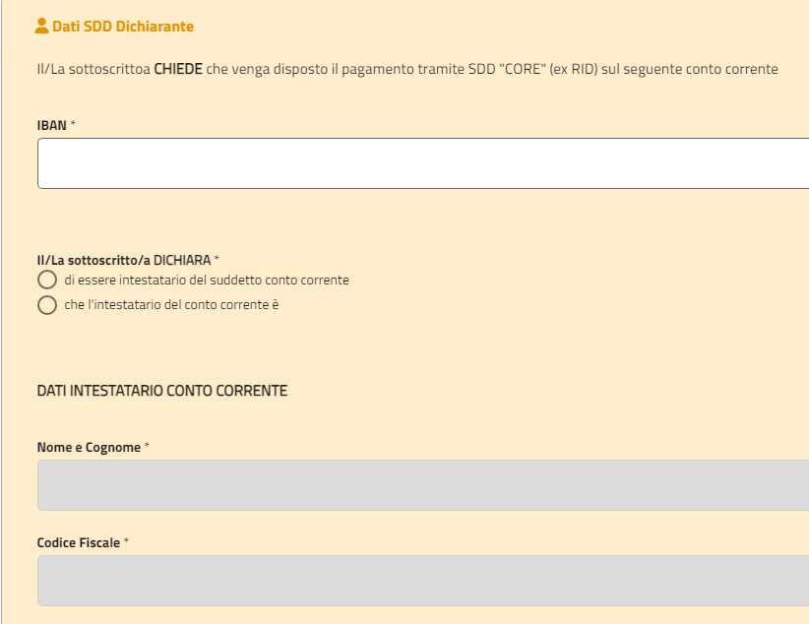

- CONTATTI

Per informazioni e chiarimenti rivolgersi:
- Ufficio Rette Vicenza dalle 8.30 alle 13.30, tel. 0444-1231227, oppure scrivere a ufficioscuole.vi@euroristorazione.it;

